**МБУ ДО ДШИ п. Айхал.**

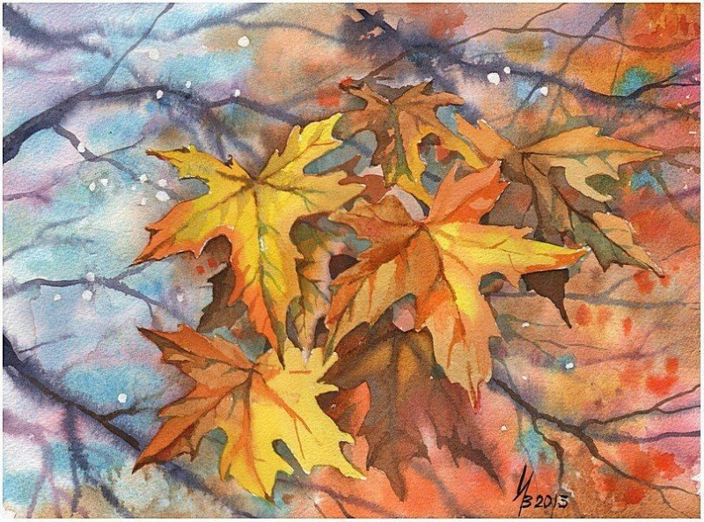

**«Возможности акварели в технике**

**лессировки (многослойная акварель) »**

**Методический доклад с планом – конспектом занятия по предмету «Живопись» в Детской школе искусств.**

**Преподавателя**

**изобразительного отделения**

**Чекиной Анастасии Егоровны**

**Май 2025 г.**

**1. Введение**

Акварельные краски были известны еще в древнем Египте, в древнем Китае и странах античного мира. Долгое время акварельное письмо считалось лишь одной из составляющих графического рисунка.

Живопись в современном ее представлении возникла сравнительно недавно: в конце 18 – начале 19 веков. Тогда она приобрела независимость и стала одной из самых сложных техник рисования. Важнейшей особенностью акварели является ее прозрачность. Это свойство материала позволяет передавать глубину пространства световоздушной среды, изменчивость и подвижность окружающего мира, разнообразие цветовых и тональных отношений. В тоже время акварель портативный и достаточно доступный по стоимости материал. Ею удобно пользоваться как при работе на природе во время пленэра, так и в условиях учебного класса. Акварель обладает широкими техническими возможностями. Акварельные работы могут быть построены на тончайших цветовых переходах прозрачного красочного слоя или глубоких сочных цветовых пятнах. В ней может быть использовано ровно закрашенные участки выбранного рисунка или с неповторимыми затеками пятно, разной формы красочные мазки и линии. Есть у акварели еще одна особенность - она не любит поправок, а это требует от исполнителя виртуозного владения не только техническими приемами акварельной живописи, но и умения уверенно рисовать. Именно поэтому акварель следует отнести к одной из самых сложных живописных техник. Разумеется, и процесс освоения приемами письма акварелью, требуют серьезной и целенаправленной работы. Возникает вопрос о целесообразности изучения акварельной живописи на первоначальной стадии обучения изобразительному искусству. Отвечая на него можно привести массу доводов как «за», так и «против» использования этого материала в целях обучения детей изобразительному искусству на художественном отделении ДШИ, но всё таки попытаться стоит.

**2. Материалы и средства акварельной живописи**

Идеальным ***помещением*** для работы с акварельными красками – как и с большинством других материалов – будет светлый просторный класс (мастерская) с хорошим естественным освещением днем и грамотным, равномерным искусственным – вечером. Шторы и жалюзи помогут регулировать поток дневного света, а хорошие светильники, в том числе настольные, обеспечат хорошее освещение вечером.

* **Акварельные краски.**

Акварельные краски изготавливаются из цветных пигментов и связующего вещества. Связующим являются растительные прозрачные клеи – гуммиарабик и декстрин, легко растворимые водой. Краски содержат глицерин, мед в качестве пластификатора, удерживающего влагу и препятствующего пересыханию, различаются по качеству пигмента, и по способности выцветать. Данным материалом лучше всего работать на мольберте или на столе, имеющем наклон, если у вас есть малыши. Акварельные краски бывают нескольких видов: *твердые,* которые помещаются в пластиковые или фарфоровые контейнеры, *полумягкие,* которые выпускаются в виде плиток (кюветов), с большим содержанием глицерина и меда, что делает их более мягкими. Эти краски хорошо растворяются в воде и широко используются профессиональными художниками. Бывают ещё *мягкие*, они выпускаются в оловянных тюбиках в виде пасты. На уроках в ДШИ лучше использовать только полумягкие краски (в кюветах). Следует обратить внимание, чтобы в коробке красок не было белил. В акварельной живописи светлые тона достигаются добавлением воды; белила лишь придают грязный оттенок. Необходимо проследить, что бы учащиеся работали только профессиональными красками - «Ленинградскими», «Ладога», «Белые ночи.

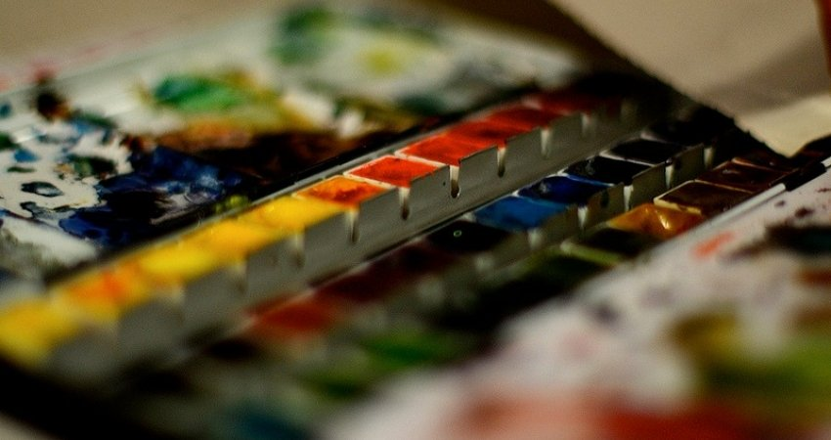

* **Кисти**.

Существует множество***кистей*** для акварельной живописи. Они должны быть мягкими, легко набирать и отдавать воду, но одновременно упругими, чтобы во влажном состоянии кисть не топорщилась и имела острый кончик. Три фактора влияют на результат, которого можно достичь с помощью кисти: материал, из которого они сделаны, их форма и величина. Кисти бывают из натурального волоса и синтетических нитей. Лучшие кисти для акварели из волоса колонка и соболя. Они позволяют выполнять идеальные мазки и штрихи и могут служить долго, но я рекомендую своим ученикам кисти из искусственных волокон, а именно синтетика. Так как синтетика – это современный искусственный материал, то и несколько дешевле натуральных кистей.

Бывает два основных вида кистей: круглые и плоские. Цоколь у круглой кисти формирует круглый в сечении волосяной пучок. Цоколь плоской кисти сплюснут и образует лопаточку, края которой бывают плоскими и закругленными. Все круглые кисти универсальны: ими можно делать размывку и проводить тонкие линии. Обычно круглые кисти имеют номер начиная от 00 и заканчивая 14. Плоские кисти также достаточно универсальны. Ими можно делать большие размывки, широкие мазки. Ширина мазка определяется размером кисти. Торцом синтетической плоской кисти можно проводить тонкие линии. Основные № кистей, которые чаще используются №2 для прописывания мелких деталей, №6 (№8) и №10 (№12) в качестве основных инструментов и плоские кисти 6-8мм, 14-16мм и флейц 30-50мм для больших размывок и намачивания поверхности бумаги.

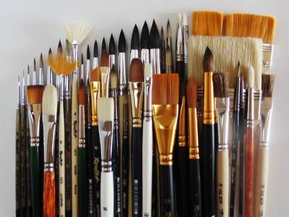

Нужно помнить, что нельзя долго держать кисти в ёмкости с водой во избежание повреждения ворса и системы его крепления. После завершения работы кисти необходимо промыть, отжать, придав волосяному пучку правильную форму и, либо положить в пенал, либо завернуть в сухую ткань или мягкую бумагу и хранить в таком виде до следующего применения.

* **Бумага.**

При занятиях акварелью решающее значение имеет качество бумаги. Ни в коем случае не стоит разрешать детям (ни в школе, ни дома) рисовать акварельными красками по тонкой бумаге – писчей, офисной и т.д. Такая бумага коробится даже от незначительного количества воды и совершенно непригодна для акварели. От качества, типа, плотности, рельефа, проклейки во многом зависит, какой получится акварельная работа. Писать можно почти на любой бумаге, даже на оборотной стороне обоев. Но нужно учитывать, что если бумага слишком рыхлая, то жидкость будет впитываться в неё, а если слишком проклеенная и гладкая, то краска не будет впитываться и хорошего результата добиться вряд ли удастся. Поэтому предпочтительно применять бумагу, специально предназначенную для акварели, имеющую особую фактуру поверхности, которую можно назвать шероховатой, с хорошей проклейкой.

Существует три основных вида акварельной бумаги: горячего прессования, холодного прессования и крупнозернистая, грубая бумага. Высококачественная бумага, производимая такими фирмами, как Арш, Кансон и Монгольфье, Фабриано, Грумбахер, Гуарро, Лана, Сеннелье, Ватман, Винзор и Ньютон стоит не дешево. Особенно ценится акварелистами крупнозернистая бумага ручной выделки из льняных волокон в больших произведениях, где требуется энергичная работа кистью. Акварельная бумага так же различается по весу (плотности). Плотность измеряется в отношении массы к площади. И чем больше граммов приходится на один квадратный метр, тем она плотнее. Листы акварельной бумаги изготовляются различной плотности от 185 до 640 г. Оптимальной считается бумага 300 г. Бумагу меньше 250 г. лучше не использовать.

Необходимо приучать детей (и их родителей) с младших классов ДШИ к работе качественными материалами – краски, кисти, бумага. Для успешной работы акварельными красками необходимо пользоваться высококачественными материалами. Основное требование — краски после высыхания работы не должны жухнуть, мутнеть.

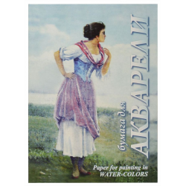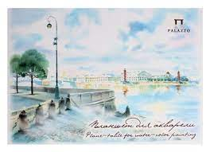

* **Дополнительные материалы.**

Для работы понадобятся некоторые дополнительные принадлежности. Для построения композиции, эскизов и зарисовки понравившихся объектов необходимы карандаши, альбом для рисования и ластик. Для нанесения композиции на лист могут пригодиться цветные карандаши, которые не так заметны в законченной работе. Кроме того, цветные водорастворимые карандаши очень удобны для того, чтобы добавлять тонкие детали. Для удаления краски, потеков акварели подойдут промокательная бумага, бумажные полотенца, губки, хлопчатобумажная тряпка, ватные палочки. Для получения необычной фактуры порою подходят не кисти, а другие инструменты – различные губки, зубные щетки, пластмассовые мастихины, куски ткани. Для работы за столом можно использовать планшет или чертёжную доску. При работе на пленере необходим этюдник, или легкий складной мольберт с ёмкостями для красок и кистей. Смешивать акварельные краски можно на специальных пластиковых палитрах, на керамических тарелках и просто на бумаге. Под рукой всегда необходимо иметь тряпочку для протирки, осушения кистей из мягкой хлопковой ткани или нетканого полотна. Для ускорения высыхания может пригодиться обычный электрический фен, а для поддержания влажности листа – пульверизатор с водой. Ёмкости для воды не должны быть слишком малы. Помимо бумажного скотча применяются и маскирующие жидкости, наносимые на сохраняемые участки кистью и удаляемые после высыхания краски стиранием. Для усиления цвета пригодится гуммиарабик, добавляемый в краску. Для замедления высыхания в воду можно добавить глицерин, сахарный сироп или мед.

**3. Применение акварельных приемов и техники лессировки на уроках живописи, изо и композиции станковой.**

Существует множество различных приемов исполнения акварельных работ. Эти способы можно выделить и классифицировать лишь условно, в зависимости от определенных факторов Многие из которых учащиеся стараются освоить или хотя бы попробовать на уроках живописи, станковой композиции и основах изобразительной грамоты. В зависимости от степени влажности бумаги можно выделить такие акварельные техники, как «работа по-сырому» («английская» акварель) и «работа по-сухому» («итальянская акварель»). Кроме этого можно встретить и комбинации этих приемов.

**3.1. ТЕХНИКИ ЛЕССИРОВКИ. МНОГОСЛОЙНАЯ АКВАРЕЛЬ.**

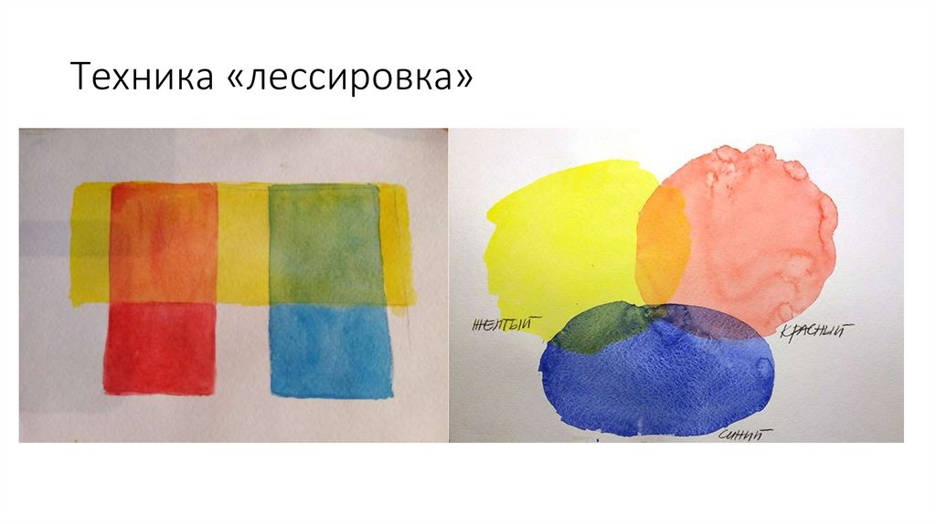

При работе в технике многослойной акварели или лессировки, один слой краски накладывается поверх другого. Мазки выполняются аккуратно, чтобы не повредить или не размыть уже высохшие живописные участки. ***Лессировка*** - это основной способ работы при выполнении длительных учебных постановок. Во время работы данной техникой акварели дети учатся максимально точно воспроизводить натуру, стараются максимально точно передавать все богатство цветовой среды, будь то натюрморт или сюжетная композиция. Отрабатывают приемы передачи плановости пространства, материальности предметов. При этом в работе сохраняется прозрачность и звонкость слоев присущая акварели, несмотря на наличие нескольких слоев краски. Одно из достоинства данной техники в том, что не нужно торопиться, есть время подумать без спешки, проанализировать натуру. Работу над композицией или натюрмортом без вреда для общего замысла, можно разбить на несколько сеансов (9,12,15 учебных часов). Это особенно важно при большом формате изображения. Кроме того, у учащихся из раза в раз отрабатывается умение вести работу последовательно и поэтапно, от общего к частному и от частного к общему, в конце выполнить обобщение всей работы, привести ее к цельности. Главный минус этой техники в том, что учащиеся могут переборщить с красочными слоями, «забить» изображение цветом. Поэтому следует приучать их вести работу тонко и аккуратно, анализируя каждый красочный слой.

Многослойная живопись – приём, разработанный старыми мастерами, писавшими маслом с пятнадцатого по вторую половину девятнадцатого века. В нем использовался оптический метод смешения красок. Лессировочные краски, тонкими слоями наложенные друг на друга с добавлением прозрачных лаков, создавали эффект глубины и особой звучности цвета. Этот традиционный оптический метод смешения красок, когда нижний слой просвечивает сквозь верхние слои, используется и в акварельной живописи и считается классической манерой. Он значительно облегчает задачу создания верных тональных отношений в работе, строится последовательным наложением прозрачных слоев краски – лессировок не только для придания цвету более темного плотного тона, но и для оптического смешения цветов на бумаге. Самый темный тон достигается путем нанесения слоев краски друг на друга до тех пор, пока не сформируется желаемая глубина цвета. Акварелист начинает работу с подготовительной стадии – нанесения изображения на картинную плоскость. Рисунок следует выполнять легко, с минимальным применением ластика, чтобы не повреждать бумагу. После выполнения карандашного рисунка лист хорошо промывают водой, желательно мыльной, чтобы удалить жировые пятна, ослабить линейный рисунок и дают высохнуть, после чего приступают к выявлению основных цветовых отношений и их градации. Начинать работу следует с проработки «света» - освещенных участков по всей картинной плоскости, сравнивая их друг с другом. Необходимо помнить, что каждый последующий слой наносится только после полного высыхания предыдущего. Этот метод можно применять, если условия и поставленные задачи позволяют вести работу продолжительное время. Использовать следует плотную, хорошо проклеенную зернистую бумагу. При многослойной технике следует избегать жестких кистей, чтобы не повредить, не растворить предыдущие слои. *При наложении слоев необходимо использовать классическую схему – от более светлых к более темным.* Обратный порядок – наложение светлого тона на более темный не допустим, так как снижает прозрачность и существенно снижает возможность делать исправления. При этом в каждом слое можно использовать разные художественные приёмы. Подготовка осуществляется тем тоном, который воспринимается, как наиболее светлый в цветовом тоне предмета. Затем переходят к прописыванию полутонов, сравнивая их с освещенными участками и между собой. Третьим слоем накладывают собственные и падающие тени. Завершают работу более тщательной проработкой деталей, а так же тональных переходов и оттенков цвета, используя более тонкие кисти. При необходимости широкими кистями наносят тонкую обобщающую лессировку на участки, требующие тонального объединения. Обобщение часто выполняется по планам, с использованием разницы в степени контрастности на планах при передаче иллюзии глубины. Получаемый оттенок при послойном нанесении красок зависит от порядка нанесения слоёв. И лишь нанося краски по убыванию степени прозрачности, можно достичь наибольшей яркости и выразительности акварели. Для ускорения высыхания нанесенного слоя краски можно использовать фен. Следует помнить, что акварельные краски уступают туши по степени измельченности пигмента, а значит и по прозрачности, поэтому необходимо избегать чрезмерного количества слоев краски. Оптимально – не более трех слоев и не более трех красок, используемых при создании нужного цвета на палитре. Иначе выполненная работа становится «замученной», глухой и невыразительной.

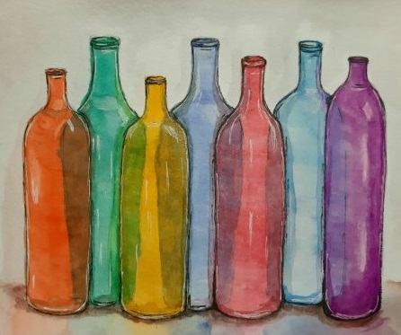 

**4.Заключение**

Самым главным аргументом для использования акварели можно назвать то, что акварель является более сложным материалом, и, следовательно, тем самым приучает детей к серьезной вдумчивой деятельности в области творчества. Акварель способствует выработке навыка аккуратной работы, развивает умение видеть тончайшие цветовые переходы, учит нестандартному восприятию образа окружающей действительности, равно как и ее передаче. Кроме того, в целом акварельная живопись формирует изящество восприятии мира и тонкую духовную организацию личности юного художника.

**Список литературы**

1. Винер, А.В. Как пользоваться акварелью и гуашью [текст] / А.В.Виннер. – М.: «Искусство», 2009.

2. Косминская, В.Б., Халезова, Н.Б. Основы изобразительного искусства и методика руководства изобразительной деятельности [текст] / В.Б.Косминская– М.: «Просвещение», 2008.

3. Кунц, Д. Основы акварели. Цвет. -М.: «Попурри», 2006. – 169 с.

4. Назаров, А.К. Основные способы акварельной живописи. – M.: «Орбита-М», 2011.

5. Ревякин, П.П. Техника акварельной живописи. – M.: «АСТ», 2009.

6. Уильям Ньютон, Акварельная живопись. – М.: «Кристина – Новый век», 2007.

7. Шитов, Л.А., Ларионов, В.Н. Живопись. Уроки изобразительного искусства». – М.: «Просвещение», 2005.

***План – конспект для урока.***

***«*ТЕХНИКА ЛЕССИРОВКА (МНОГОСЛОЙНАЯ АКВАРЕЛЬ)»**

**Тема:** *«*ТЕХНИКА ЛЕССИРОВКА (МНОГОСЛОЙНАЯ АКВАРЕЛЬ)»

**Класс** – Учащиеся старших классов.

**Учитель:** директор,преподаватель изобразительного отделения Чекина Анастасия Егоровна.

**Цель:** Демонстрация метода и приёма акварельной техники лессировки, в процессе выполнения этюда осеннего листочка.

**Задачи:**

**-** Формирование знаний и умений в области

- Познакомить с. акварельной живописью в технике лессировка.

- Развивать творческие способности участников мастер - класса, способствовать развитию пространственного воображения, художественного вкуса.

**Материалы и оборудования:** плотный лист бумаги, кисть, палитра, простой карандаш, акварельные краски, стаканчик с водой, ластик, салфетки.

**Ход урока.**

**I.** Организационный момент. Приветствие – 2 мин.

**II.** Теоретическая часть -10 мин.

**III.** Практическая часть. -23 мин.

**IV.** Подведение итогов урока, проведение выставки детских работ – 5 мин.

**Ход урока.**

**I. Организационный момент. Приветствие.**

**Учитель:** Здравствуйте ребята. Сегодня тема нашего урока *«Техника лессировка (многослойная акварель)*» Послушайте стих.

Унылая пора!

Очей очарованье!  
Приятна мне твоя прощальная краса —  
Люблю я пышное природы увяданье,  
В багрец и в золото одетые леса,

Это любимое время года поэтов, философов, романтиков и конечно художников. Мы познакомимся с техникой акварельной живописи – лессировка и некоторыми приемами её выполнения и выполним кленовый лист.

**II. Теоретическая часть.**

- Давайте немного вспомним о материалах, которые нам понадобятся сегодня и ими рисует художник. Акварельные краски были известны еще в древнем Египте, в древнем Китае и странах античного мира. Долгое время акварельное письмо считалось лишь одной из составляющих графического рисунка.

Важнейшей особенностью акварели является ее прозрачность. Это свойство материала позволяет передавать глубину пространства световоздушной среды, изменчивость и подвижность окружающего мира, разнообразие цветовых и тональных отношений. Акварель обладает широкими техническими возможностями. Акварельные работы могут быть построены на тончайших цветовых переходах прозрачного красочного слоя или глубоких сочных цветовых пятнах. В ней может быть использовано ровно закрашенные участки выбранного рисунка или с неповторимыми затеками пятно, разной формы красочные мазки и линии. Есть у акварели еще одна особенность - она не любит поправок, а это требует от исполнителя виртуозного владения не только техническими приемами акварельной живописи, но и умения уверенно рисовать. Именно поэтому акварель следует отнести к одной из самых сложных живописных техник.

**1. *Акварельные краски*** изготавливаются из цветных пигментов и связующего вещества. Акварельные краски бывают нескольких видов: *твердые,* которые помещаются в пластиковые или фарфоровые контейнеры, *полумягкие,* которые выпускаются в виде плиток (кюветов), *мягкие*, они выпускаются в оловянных тюбиках в виде пасты.

***2. Кисти*** должны быть мягкими, легко набирать и отдавать воду, но одновременно упругими, чтобы во влажном состоянии кисть не топорщилась и имела острый кончик. Бывает два основных вида кистей: круглые и плоские. Цоколь у круглой кисти формирует круглый в сечении волосяной пучок. Цоколь плоской кисти сплюснут, и образует лопаточку, края которой бывают плоскими и закругленными.

Нужно помнить, что нельзя долго держать кисти в ёмкости с водой во избежание повреждения ворса и системы его крепления. После завершения работы кисти необходимо промыть, отжать, придав волосяному пучку правильную форму и, либо положить в пенал, либо завернуть в сухую ткань или мягкую бумагу и хранить в таком виде до следующего применения.

**3** .**Бумага.** При занятиях акварелью решающее значение имеет качество бумаги. Ни в коем случае не стоит рисовать акварельными красками по тонкой бумаге – писчей, офисной и т.д. Предпочтительно применять бумагу, специально предназначенную для акварели, имеющую особую фактуру поверхности, которую можно назвать шероховатой, с хорошей проклейкой. Особенно ценится акварелистами крупнозернистая бумага ручной выделки из льняных волокон в больших произведениях. Акварельная бумага так же различается по плотности. Чем больше граммов приходится на один квадратный метр, тем она плотнее.

**4. Дополнительные материалы.** Для работы могут, понадобятся некоторые дополнительные принадлежности. Для построения композиции, эскизов и зарисовки понравившихся объектов необходимы карандаши, альбом для рисования и ластик. Для нанесения композиции на лист могут пригодиться цветные карандаши, которые не так заметны в законченной работе. Для удаления краски, потеков акварели подойдут промокательная бумага, бумажные полотенца, губки, хлопчатобумажная тряпка, ватные палочки. Для получения необычной фактуры порою подходят различные губки, зубные щетки, пластмассовые мастихины, куски ткани. Смешивать акварельные краски можно на специальных пластиковых палитрах, на керамических тарелках и просто на бумаге.

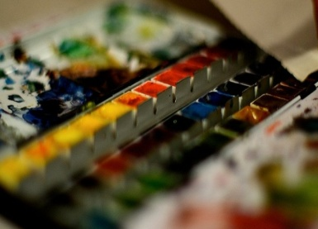  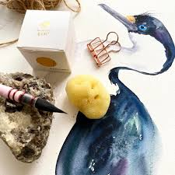

1 2 3 4

**Лессировка в живописи**

***Лессировка в живописи*** - это техника нанесения тонких, полупрозрачных слоев краски поверх уже высохшего слоя. При работе в технике многослойной акварели или лессировки, один слой краски накладывается поверх другого. Мазки выполняются аккуратно, чтобы не повредить или не размыть уже высохшие живописные участки. При этом в работе сохраняется прозрачность и звонкость слоев присущая акварели, несмотря на наличие нескольких слоев краски. Одно из достоинства данной техники в том, что не нужно торопиться, есть время подумать без спешки, проанализировать натуру. Многослойная живопись – приём, разработанный старыми мастерами, писавшими маслом с пятнадцатого по вторую половину девятнадцатого века. Эта техника в акварельной живописи считается классической манерой.

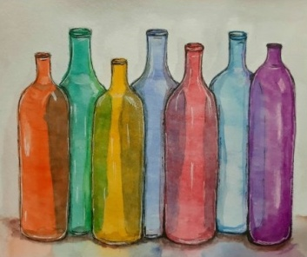 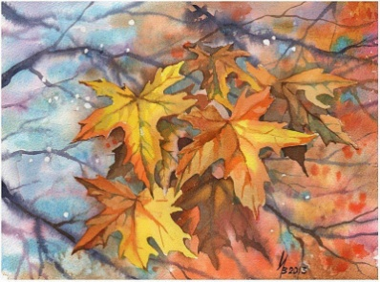 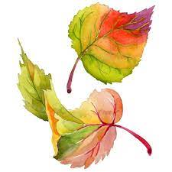

**III. Практическая часть.**

Сегодня мы с вами попробуем тоже побыть немного начинающими художниками, и выполним в цвете кленовый лист. Для рисования нам понадобятся: плотный лист бумаги, кисть, палитра, простой карандаш, акварельные краски, стаканчик с водой, ластик, салфетки.

**1 этап**: **упражнения.**

Сейчас я вам предлагаю сначала поэкспериментировать, а потом мы уже перейдём к созданию композиции с листочком.



**2 этап: рисуем простым карандашом прожилки кленового листа, на формате А4.**  Акварелист начинает работу с подготовительной стадии – нанесения изображения на картинную плоскость. Рисунок следует выполнять легко, с минимальным применением ластика, чтобы не повреждать бумагу. Использовать следует плотную, хорошо проклеенную зернистую бумагу. При многослойной технике следует избегать жестких кистей, чтобы не повредить, не растворить предыдущие слои. На середине листа от одного угла, до противоположенного угла проводим слегка изогнутую линию. Потом ставим точку чуть ниже середины, определяя, где будет заканчиваться листик, определяем вершину, затем от найденной точки, в бок, выводим ещё линии в две стороны, затем чуть выше определяем еще точку, и также выводим линии в сторону, так мы находим прожилки и основные направления в листике.

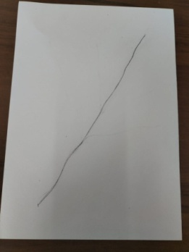 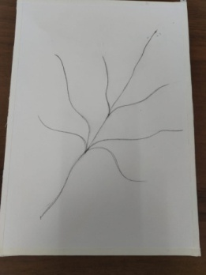

1 2

**3 этап:** **очертания, контур кленового листика**.

Выбираем форму листика, он у нас кленовый, прорисовываем контур листочка, начиная от вершины. После выполнения карандашного рисунка лист можно подчистить ластиком, или клячкой рисунок.

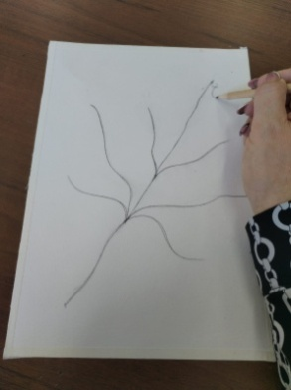 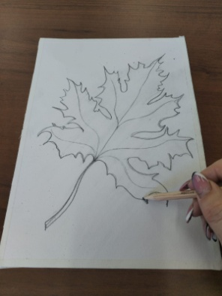 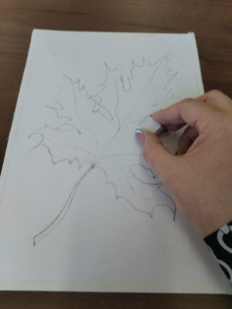

3 4 5

***4 этап: очертания листа готовы, дальше выполняем слои.***

**1 слой*:* *желтую акварель,*** выкладываем на палитру, разбавляем водой и полностью, равномерно закрашиваем наш листик, не оставляя белые участки бумаги. Начинаем работу с проработки «света» - самых освещенных участков по всей плоскости листика. Начинаем сверху. Необходимо помнить, что каждый последующий слой наносится только после полного высыхания предыдущего. *При наложении слоев необходимо использовать классическую схему – от более светлых к более темным.* Обратный порядок – наложение светлого тона на более темный не допустим, так как снижает прозрачность и существенно снижает возможность делать исправления.

**2 слой*:* *оранжевую акварель*** выкладываем на палитру, наносим мы его по бокам, в верхний части листа, на середине, оставляя местами участки желтого***.***

**3 слой*:*  зелёную акварель** также добавляем по краем листика, в верхней части, можно по середине. Не забываем, что акварель должна быть жидкая.

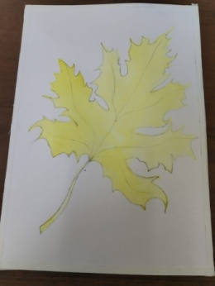 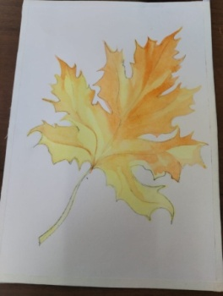 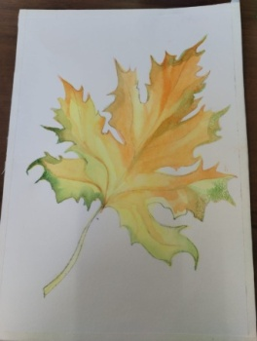

6 7 8

**4 слой*:*** Затем переходят к прописыванию полутонов, сравнивая их с освещенными участками и между собой и используем **красную акварель.**

**5 слой*:*** Усиливаем красный цвет, добавляя в него **бардовый,** наносим по краям, по бокам , по середине, также можно намешать **серый** и тоже добавить.

Также намешиваем темно-коричневый цвет и прорабатываем прожилки, те направляющие, который мы рисовали до этого, закрашиваем палочку.

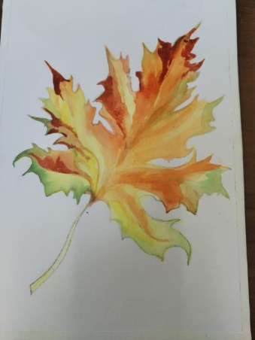 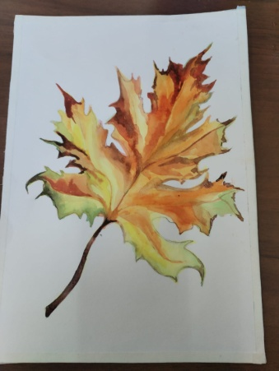 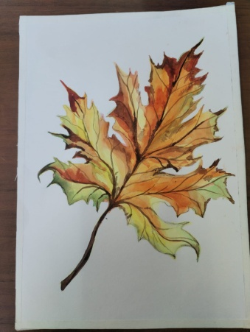

9 10 11

***5 этап:* выполнение собственных и падающих теней и более тщательная проработка деталей.**

Последним слоем накладывают собственные и падающие тени. Завершают работу более тщательной проработкой деталей, а так же тональных переходов и оттенков цвета, используя более тонкие кисти. При необходимости широкими кистями наносят тонкую обобщающую лессировку на участки, требующие тонального объединения. Обобщение часто выполняется по планам, с использованием разницы в степени контрастности на планах при передаче иллюзии глубины. Теперь проработаем тени падающие от листика. Сначала необходимо ее наметить простым карандашом под листиком, по правой стороне.

**1 слой*: голубая акварель,*** наносим и даём высохнуть.

**2 слой*: фиолетовая акварель,*** наносим под листик, но, не закрашивая весь голубой, смягчая очертания с помощью воды.

**3 слой*:*** Намешиваем ***темно – серый цвет*** и наносим по краю листика, также смягчая водой, не закрашивая предыдущие слои.

Оптимально – не более трех слоев и не более трех красок, используемых при создании нужного цвета на палитре. Иначе выполненная работа становится «замученной», глухой и невыразительной.

**6 этап: оформляем фон, добавляя набрызг, разными цветами.**

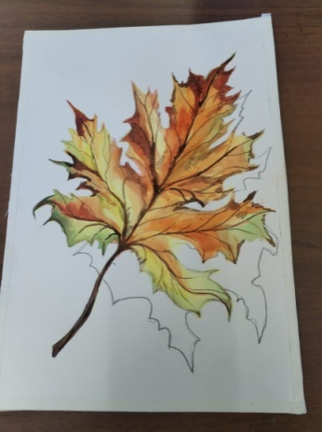 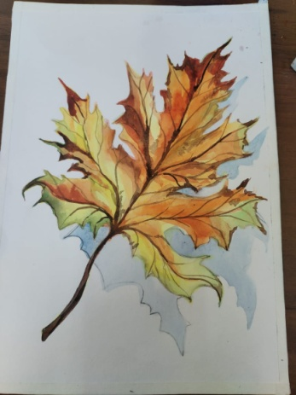 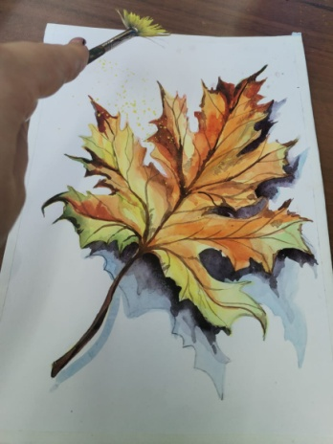

12 13 14

Наши рисунки готовы! Теперь используя полученные знания, вы можете, создавать произведения искусства, рисовать картины, вот такого плана.

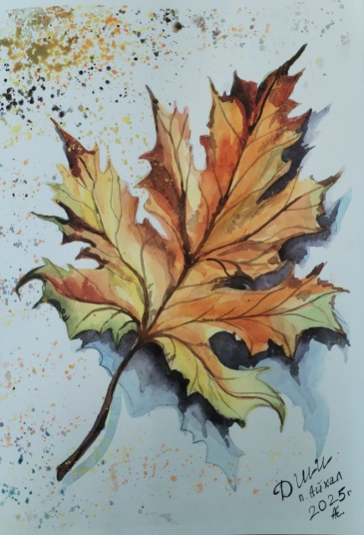 

**IV. Подведение итогов урока.**

- Вот и подошёл к концу наш урок, все сегодня постарались и сделали свой рисунок. Давайте мы сделаем не большую мини выставку и увидим ваши замечательные рисунки.

- До свидание ребята.